Basic of system bus :

Bus Structure :

Bus Hierarchies : <http://www.pcguide.com/ref/mbsys/buses/funcHierarchy-c.html>

Bus Types : <http://www.computerhope.com/jargon/b/bus.htm>

Elements Of Bus Design :

Images : <http://rti.etf.bg.ac.rs/rti/ri4ms/literatura/folije/mps05_11/node0801.htm>

<http://www.ece.unm.edu/~jimp/310/slides/intro_arch.html>

Basic Of System Bus

Sistem bus adalah bus komputer yang menghubungkan komponen utama dari sebuah sistem computer. Teknik ini dikembangkan untuk mengurangi biaya dan meningkatkan modularitas. Ini menggabungkan fungsi dari data bus untuk membawa informasi, address bus untuk menentukan di mana ia harus dikirim, dan control bus untuk menentukan operasi. Meskipun populer pada 1970-an dan 1980-an, computer modern menggunakan berbagai bus yang terpisah disesuaikan dengan kebutuhan yang lebih spesifik.

Bus Structure

Struktur Bus minimal terdiri dari 3, yaitu Data Bus, Address Bus, dan Control Bus.

1. Data Bus  
   - digunakan untuk mengirim data dari satu device ke device lainnya.  
   - dilalui secara parallel maupun serial.  
    a. Dengan cara parallel, dapat melalui 8-bits dalam satu waktu.  
    b. Dengan cara serial, hanya dapat melalui One-bit dalam satu waktu.  
   - Paralel data bus lebih cepat. Tetapi, membutuhkan extra line untuk meng-sinkronisasi  
    data transfer.
2. Address Bus  
   - dibutuhkan CPU untuk membaca instruksi (data) dari lokasi yang telah diberikan dalam  
    memori.  
   - mengidentifikasi sumber atau tujuan suatu data.  
   - lebar bus menentukan kapasitas maksimum memori pada suatu sistem.  
   - Prosesor mengeluarkan alamat instruksi byte atau kata untuk sistem memori melalui  
    Address Bus.  
   - mengeluarkan alamat data(byte atau kata) ke sistem memori(Processor Execution Unit).
3. Control Bus  
   - Sinyal Masalah untuk mengontrol waktu berbagai tindakan selama interkoneksi.  
   - Sinyal Bus menyingkronkan subsistem.

Bus Hierarchies

PC memiliki hirariki dengan cara bus yang berbeda. Kebanyakan PC modern memiliki setidaknya empat bus. Berikut Bus Hierarchies :

1. The Processor Bus : Bus dengan tingkat tertinggi yang menggunakan chipset untuk mengirim  
    informasi ked an dari prosesor.
2. The Cache Bus : Menggunakan arsitektur tingkat yang lebih tinggi, seperti yang  
    digunakan oleh Pentium Pro dan Pentium II, menggunakan bus khusus  
    untuk mengakses sistem cache. Kadang disebut juga backside bus.  
    Prosesor konvensional menggunakan motherboard generasi kelima dan  
    chipset memiliki cache yang terhubung ke bus memori standar.
3. The Memory Bus : Sistem bus tingkat kedua yang menghubungkan subsistem memori ke  
    chipset dan prosesor. Dalam beberapa sistem prosesor dan memori bus  
    pada dasarnya hal yang sama.
4. The Local I/O Bus : Bus masukan kecepatan tinggi / output yang digunakan untuk  
    menghubungkan kinerja hardware penting untuk memori chipset, dan  
    prosesor. Misalnya, video cards, device disk storage, jaringan  
    berkecepatan tinggi antarmuka umumnya menggunakan bus semacam  
    ini. Dua yang paling I/O bus VESA Local Bus (VLB) dan Peripheral  
    Component Interconnect Bus (PCI).
5. The Standard I/O Bus : Menghubungkan ketiga bus di atas, digunakan untuk hardware  
    lambat (mouse, modems, sound card, low-speed networking)  
    dan juga untuk compability dengan perangkat tua.  
    Pada hamper semua PC modern ini adalah Industry Standard  
    Architecture (ISA) bus.

Bus Types ISA, MCA, EISA, VESA, PCI, & AGP

1. 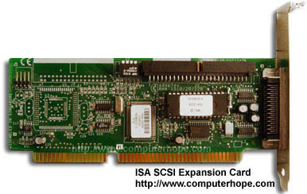ISA (Industry Standard Architecture)  
   - 8-bit computer bus -> EXPANDED menjadi 16-bit bus.  
   - Mendeteksi dan mengatur komputer dengan PnP ISA hardware, seperti modem atau  
    sound card.  
   - mempunyai kemampuan menghubungkan device tanpa menggunakan jumper atau dip  
    switches.
2. 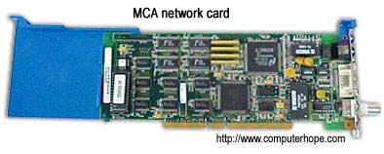MCA (Micro Channel Architecture)  
   - Mempunyai 32-bit bus, ada juga yang 16-bit bus.  
   - Dengan kecepatan 10MHz.  
   - Otomatis mengenali cards (sound card, video card).  
   - Dengan efisiensi yang lebih baik.  
   - Dibutuhkan license berbayar.
3. 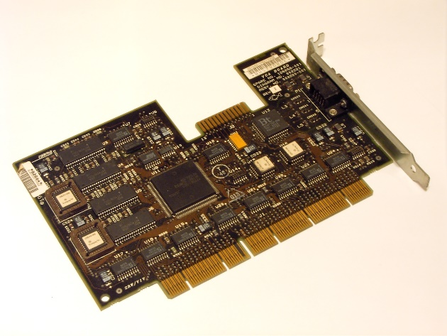EISA (Extended Industry Standard Architecture)  
   - Menggunakan 32-bit slots pada 9.33 MHz cycle rate.  
   - Digunakan pada 386DX atau prosesor yang lebih canggih.  
   - Dapat menampung kartu ISA 16-bit pada baris pertama.
4. 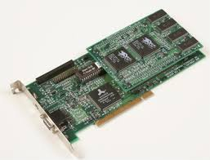VESA (Video Electronics Standards Association)  
   - Menggunakan 32-bit bus.  
   - Mempunyai akses langsung ke sistem memori.  
   - Dengan kecepatan prosesor biasanya pada 486 CPU (33/40 MHz).  
   - Versi baru dari VESA menggunakan 64-bit bus dan dengan kecepatan 50MHz.
5. 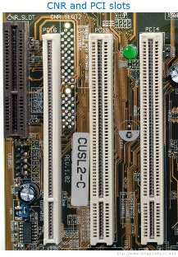PCI (Peripheral Component Interconnect)  
   - Menggunakan 32-bit bus (133MBps) dan dapat juga menggunakan 64-bit bus.  
   - Sering digunakan pada era 1990an dan 2000an.  
   - Mengikuti spesifikasi PnP dan tidak membutuhkan jumper atau dip switches.  
   - PCI mempunyai banyak slot, biasanya 3.
6. 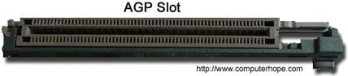AGP (Accelerated Graphics Port)  
   - digunakan untuk video card dan 3D acceletaros.  
   - menggunakan channel point-to-point yang meberikan graphics controller akses  
    langsung ke sistem memori.  
   - menggunakan 32-bits dengan kecepatan 66 MHz.  
   - menggunakan bandwidth sebesar 266 MBps.  
   - mempunyai 3 versi, AGP Original, AGP 2.0, AGP 3.0 (AGP 8x)